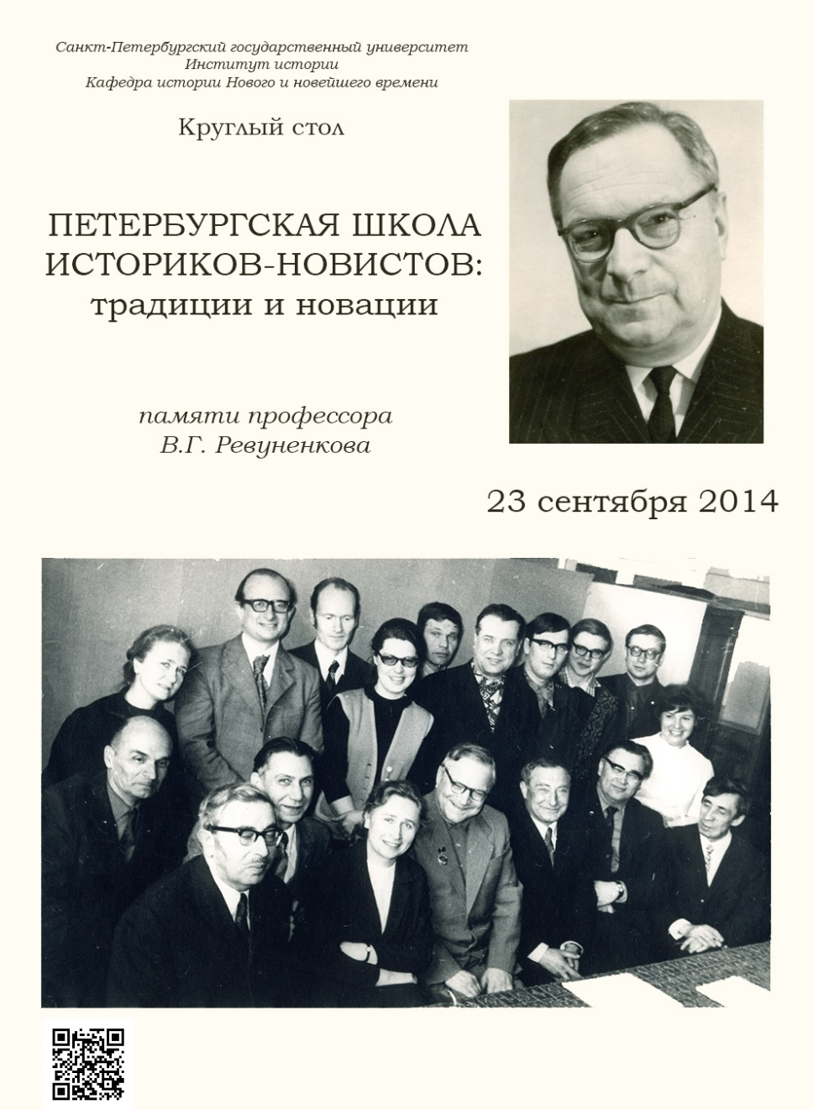

«Петербургская школа историков-новистов»: традиции и новации.

памяти профессора Владимира Георгиевича Ревуненкова

А.А. Петрова к.и.н., доцент, Н.П. Евдокимова к.и.н., доцент
«В.Г. Ревуненков: человек, гражданин, ученый».

В.А. Ушаков , д.и.н., профессор
«Петербургская историческая школа и изучение эпохи Нового и новейшего времени: некоторые итоги и перспективы».

Т. Н. Гончарова,к.и.н., доцент
«Преемственность в изучении Великой Французской революции на кафедре истории Нового и новейшего времени».

Е. Кулешова, бакалавр 2 курс.
«Парижские санкюлоты как главная ударная сила и политический авангард Французской революции в изображении В. Г. Ревуненкова («Парижские санкюлоты эпохи Великой Французской революции». Л., 1971)».

Д. Борисова, бакалавр 3 курс.
«Роль Коммуны Парижа в событиях 1792−1794 гг. и ее социально-экономические и политические идеи в освещении В. Г. Ревуненкова («Парижская Коммуна 1792−1794». Л., 1976)».

Т. Демичева, магистр 2 курс, О. Блохина, бакалавр 2 курс.
«Третье расширенное издание Очерков В. Г. Ревуненкова по истории Великой Французской революции 1789−1814 гг. и размышления А.В. Чудинованад книгой».

А. Ушкова, бакалавр 2 курс.
«Цезаристское завершение революции»: политический портрет Наполеона пером В. Г. Ревуненкова («Взлет и падение Наполеона Бонапарта». СПб., 2001).

А. Филимонов, бакалавр 4 курс.
В.Г. Ревуненков и «московская школа изучения французской революции».

Ю.Г.Акимов, д.и.н., профессор
«В.Г. Ревуненков о Старом порядке в "Старой" и Новой Франции"»

О.В. Соколов, к.и.н., доцент
«Образ Наполеона Бонапарта в историографии (Петербургская школа историков-новистов)»

И. Ульянова, бакалавр, 3 курса
«Наполеон Бонапарт в изображении В.Г. Ревуненкова».

Н. Козлов, бакалавр, 3 курс
«О. фон Бисмарк в изображении В.Г. Ревуненкова».

А. Эль-Ашкар, аспирант, 2 курс.
«Учебник В.Г. Ревуненкова «История стран Латинской Америки в новейшее время»».

А. Туренко, бакалавр, 4 курс.
«В.Г. Ревуненков о Латинской Америке».

